La sfilata di moda

Aussprache: Rhythmus

Am Ende dieser Unterrichtseinheit wirst du...

... eine Modenschau in der Klasse moderieren und Outfits präsentieren.

Lernziele
- Ich kann Filmausschnitte in verschiedenen Sprachen verstehen und die verwendeten Sprachen imitieren.
- Ich kenne den Sprechrhythmus auf Italienisch, kann ihn mit dem in anderen Sprachen vergleichen und anwenden.
- Ich kann beim Lesen und Präsentieren eines Textes einen italienischen Sprechrhythmus annehmen.
- Ich kann das Aussehen und die Kleidung von Personen beschreiben.

ÜBERSICHT ZUR UNTERRICHTSEINHEIT

PHASE | INHALT/THEMA | DAUER
1 | Un bel regalo  Fragen zu vier Filmausschnitte aus «der Teufel trägt Prada» in verschiedenen Sprachen beantworten und den Rhythmus der Sprachen imitieren. | 35’
2 | Il modello perfetto – La modella perfetta  Rhythmus in verschiedenen Sprachen entdecken: Sätze mit google translate übersetzen und sich die Übersetzung anhören. | 25’
3 | Quali vestiti presentiamo?  Den Rhythmus von verschiedenen Sprachen anhand der Beschreibung von Outfits üben. | 30’
4 | Presentare un outfit  Den Moderationstext einer Modenschau laut vorlesen und den verwendeten Rhythmus kommentieren. | 15’
5 | Compito finale  Eine Modenschau in der Klasse moderieren und Outfits präsentieren.  Presentazione | 30’  40’
6 | Autovalutazione | 5’
Soluzioni
Materiali e links

- UN BEL REGALO

Als Geburtstagsgeschenk für eine Freundin organisiert ihr eine Modenschau auf Italienisch, so wie für den Laufstegen während den «Settimane della Moda» in Mailand. Ein/e Freund/in bringt als Einstimmung Ausschnitte aus «Der Teufel trägt Prada» in vier verschiedenen Sprachen mit.

1.a. Schaut alleine (mehrmals) die Filmausschnitte aus «Il diavolo veste Prada» (bis zur angegebenen Minute) in den verschiedenen Sprachen an. Im Film geht es um Andrea Sachs, die sich bei einer Modezeitschrift (rivista) vorstellt und danach auch dort arbeitet. Kreuzt an, ob die folgenden Sätze korrekt (v: vero) sind oder nicht (f: falso). Korrigiert die falschen Sätze in der entsprechenden Sprache.
 |  | V | F
0:00-1:12 | - Andrea Sachs vuole lavorare per la rivista The Way.  …………………………………………………………………………………………………………………….…
- Emily Charleton è la prima assistente di Miranda Priestly.

…………………………………………………………………………………………………………………….…
- Andrea sa chi è Miranda.

…………………………………………………………………………………………………………………….…
- Miranda è il capo redattore della rivista.

…………………………………………………………………………………………………………………….…
0:00-0:54 | - Emily gefällt der Modestil von Andrea.  …………………………………………………………………………………………………………………….…
- Emily telefoniert, um bekanntzugeben, dass Miranda kommt.

…………………………………………………………………………………………………………………….…
- Nigel, der künstlerische Leiter, kommt und weiss, wer Andrea ist.

…………………………………………………………………………………………………………………….…
0:00-0:31 | - Andrea talks to Nigel and tells him that she ruins everything.  …………………………………………………………………………………………………………………….…
- Andrea asks Nigel if he will help her dress in style.

…………………………………………………………………………………………………………………….…
2:55-4:35 | - Nigel gibt ihr eine Hose, Schuhe und eine Tasche.  …………………………………………………………………………………………………………………….…
- Emily und Serena, eine Arbeitskollegin, sprechen schlecht über Andrea.

…………………………………………………………………………………………………………………….…
- Emily und Serena sagen Andrea, dass sie in den neuen Kleidern toll aussieht.
…………………………………………………………………………………………………………………….…
1.b. Versucht die gehörten Sprachen zu imitieren. Achtet dabei auf den Rhythmus der Sprache.
Wer macht es am besten?

1.c. Gebt einige der kurzen Sätze aus der Übung 1.a. in die Übersetzungsmaschine google translate ein. Nachdem die richtige Sprache identifiziert wurde, klickt ihr auf das Lautsprechersymbol unten links und hört die italienische Aussprache/den Rhythmus.

Danach wählt ihr oben rechts in der Reihe eine ganz andere Sprache an, z.B. Englisch oder Deutsch, und hört euch den falschen Rhythmus in der fremden Sprache an. Welche fällt euch auf?

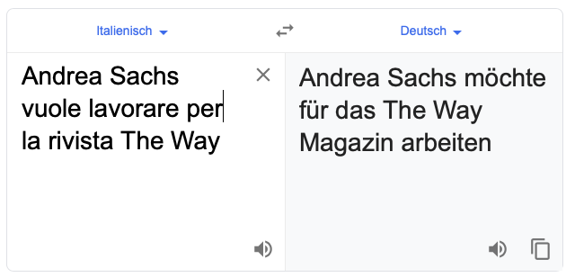

- IL MODELLO PERFETTO – LA MODELLA PERFETTA

Für eine Modenschau braucht es Models (il modello/la modella). Ihr schaut euch einige Fotos von Models bei einer italienischen Agentur an und sagt, welches euch gefällt und warum.

Sofía Petrov  Ich liebe Jeans und trage sie oft in Pastellfarben. | Maria Carlucci  Mi piacciono vestiti che hanno colori vivaci. | James Bennett  I like the overcoats designed by Hugo Boss.  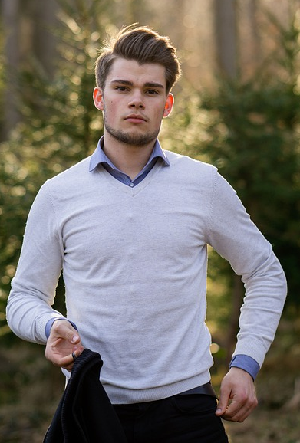
Sakura Tanaka  J’adore les jupes qui ont une coupe simple. | Giuliano Santoro  Porto quasi sempre scarpe sportive.  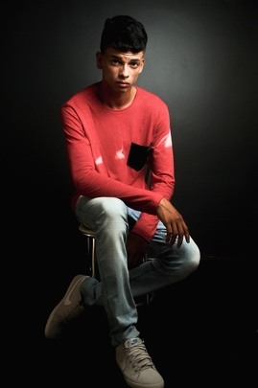
2.a. Diskutiert die Fotos zu zweit. Verwendet dafür die folgenden Elemente (sucht deren Bedeutung im Internet, falls nötig) und fügt noch eigene hinzu. Sagt dann den anderen beiden der Gruppe, ob eure Geschmäcker gleich oder verschieden sind.

(Non) Mi piace.......... perché .....
…… ha gli occhi azzurri/verdi/marroni
…… ha i capelli biondi/castani/ricci/lisci (glatt)
….. è grande/piccolo, magro/grasso
….. è giovane/vecchio

Abbamo gusti identici/uguali. ≠ Abbiamo gusti diversi.

2.b. Die Models auf den Fotos haben sich zu ihrem Lieblingskleidungsstück in verschiedenen Sprachen geäussert. Arbeitet zu zweit und wählt zwei Aussagen aus. Kopiert die Sätze in google translate, lasst sie auf Deutsch, Englisch, Französisch und Italienisch übersetzen und laut vorlesen. Hört euch den Rhythmus der Sprachen an. Was ist gleich? Was ist verschieden? Diskutiert auf Deutsch und tauscht euch mit den anderen beiden der Gruppe aus.

2.c. Welche Sprache hat welchen Rhythmus? Markiert in der folgenden Tabelle entweder A oder B.

1A. Jede Silbe ist etwa gleich betont,  «ta-ta-ta-ta», wie bei einem Maschinen-gewehr.  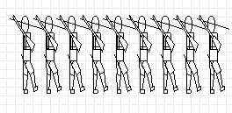 | 1B. Es gibt betonte und unbetonte Silben, die teils auch gekürzt werden «ta-ta-TA-ta-t’ta».  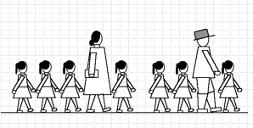
2A. Es gibt klare Pausen zwischen den Wörtern. | 2B. Es gibt oftmals keine Pausen und die Wörter werden teils verbunden.

 | Deutsch | English | Français | Italiano
Silben-betonung | 1A. gleich  1B. betont+unbetont | 1A. gleich  1B. betont+unbetont | 1A. gleich  1B. betont+unbetont | 1A. gleich  1B. betont+unbetont
Pausen | 2A. Pausen  2B. keine Pausen | 2A. Pausen  2B. keine Pausen | 2A. Pausen  2B. keine Pausen | 2A. Pausen  2B. keine Pausen

2.d. Welche Gemeinsamkeiten beim Rhythmus kannst du zwischen den Sprachen feststellen? Schreibe die Regel auf, indem du die Sprachen mit gleichem Rhythmus zusammenfasst.

..................................................................................................................................................................
.................................................................................................................................................................
.................................................................................................................................................................
.................................................................................................................................................................

- QUALI VESTITI PRESENTIAMO?

Der wichtigste Punkt ist die Auswahl der Kleider. An der Modenschau wollt ihr vier Outfits präsentieren, jede Person eins. Was tragen die Models der italienischen Agentur?

3.a. Welche Beschreibung passt zu welchem Model in der Übung 2? Schreibt die Namen der Models hinzu und beschreibt die Wörter für die Kleidungsstücke auf den Fotos mit den passenden Wörtern.

- Porta un vestito verde, tacchi alti e una borsa multicolore.
- Porta una gonna nera, una maglietta senza maniche e ha un fiore giallo in mano.
- Porta una camicia rosa a maniche corte, jeans blu scuro e una giacca blu chiaro.
- Porta jeans blu chiaro, un maglione rosso e scarpe da ginnastica bianche.
- Porta una camicia a maniche lunghe, un maglione bianco, pantaloni neri, una cintura e in mano ha un cappotto nero.

3.b. Übersetzt die Sätze in die von euch gelernten Sprachen mithilfe von google translate. Sätze 1+2 Deutsch, Sätze 3+4 Französisch, Satz 5 Englisch. Lest sie nun zu zweit laut vor, zuerst in der übersetzten Sprache und dann auf Italienisch und achtet auf den Rhythmus. Macht eine Audioaufnahme, hört euch den Rhythmus an, kommentiert ihn und lest nochmals alle Sätze laut vor.

3.c. Jede/r der Gruppe schreibt nun für sich auf, was sein Model tragen soll. Schreibt zwei Sätze auf Spanisch auf, lest sie dann den anderen aus der Gruppe vor und achtet dabei wieder auf den Rhythmus. Wer hat das originellste und lustige Outfit zusammengestellt?

Il mio modello/la mia modella porta..................................................................................................
…………………………………………………………………………………………………………………………………….…………….….

- PRESENTARE UN OUTFIT

Im Internet findet ihr einen Text für die Moderation der Modenschau, der euch gefällt.

Buonasera, signore e signori.

Benvenuti alla sfilata della casa di moda ………………………………………………………..………………..
Oggi vi presentiamo la nostra collezione ……………………………………….... per donne e uomini.

Mi chiamo .............................. e questa sera sono il presentatore/la presentatrice della sfilata di moda.
Siamo qui a .................................................................., la città più importante della moda.
Sono orgoglioso (es macht mich stolz) di annunciarvi uno spettacolo unico: godetevi (geniesst) queste meravigliose/bellissime creazioni!

Ecco che arriva la nostra prima top model ................ .............................................. (nome).
Porta un abito arancione con una cintura (Gurt) grigia. ……..

Questa era la nostra collezione, molto attuale e solo per voi.
Per favore, un bell’applauso per i nostri modelli!

- Lest einzeln den Text durch und schaut, ob ihr alles versteht. Tauscht euch zu zweit aus.
- Übt nun den Rhythmus des Textes, indem ihr ihn laut vorlest. Macht dies zuerst zu zweit und tragt ihn dann der Gruppe vor.
- Kommentiert den verwendeten Rhythmus der anderen in der Gruppe.
- COMPITO FINALE

Ihr präsentiert vier Outfits am Geburtstagsfest eurer Freundin Sara und moderiert dazu auf Italienisch. Achtung: Die Präsentation findet an einem anderen Tag statt, da ihr die Kleider noch organisieren müsst.

Vorbereiten
- Arbeitet zu viert.
- Erfindet einen Namen für ein Modellabel, einen Namen für die Kollektion und eine Stadt, in der die Modenschau stattfindet.
- Wählt zusammen die Outfits aus, die ihr präsentieren wollt. Ihr könnt diejenigen aus der Aufgabe 3c nehmen oder euch andere überlegen. Die Kleider müssen euch zur Verfügung stehen. Ihr könnt dafür eure Freunde (ausser die Klassenkameraden/innen) und eure Familie fragen.
- Definiert, wer welches Outfit anzieht, wer es moderiert und in welcher Reihenfolge ihr sie präsentiert. Jede/r muss ein Outfit anziehen und ein anderes moderieren.
- Wählt eine passende Musik dazu aus.

Erstellen
- Jede/r schreibt nun einen Entwurf für den Moderationstext auf Italienisch. Ihr könnt dafür den Text der Übung 4 verwenden.
- Gebt den Text einem der Gruppenmitglieder zum Korrekturlesen.
- Übt den Text für die Präsentation (nicht auswendig aber möglichst frei) zuerst alleine und präsentiert ihn dann den anderen der Gruppe. Achtet dabei vor allem auf den Rhythmus des Italienischen.
- Übt auch das Gehen über den Laufsteg und die dazugehörige Moderation.

Präsentieren
- Präsentiert die Outfits der Klasse.
- Bewertet die verschiedenen Präsentationen und wählt
  - das originellste, kreativste Outfit
  - die passendste Musik zum Outfit und für eine Modenschau
  - die beste Moderation (italienischer Rhythmus und Theatralität)
  - Das beste Gesamtpaket (Outfits, Musik, Moderation, Präsentation auf dem Laufsteg)
- Gebt den besten dreien jeweils 1-3 Punkte (3 Punkte= Platz 1).

- AUTOVALUTAZIONE

So schätze ich mich am Ende dieser Unterrichtseinheit ein:
- Ich kann Filmausschnitte in verschiedenen Sprachen verstehen und die verwendeten Sprachen imitieren.
- Ich kenne den Sprechrhythmus auf Italienisch, kann ihn mit dem in anderen Sprachen vergleichen und anwenden.
- Ich kann beim Lesen und Präsentieren eines Textes einen italienischen Sprechrhythmus annehmen.
- Ich kann das Aussehen und die Kleidung von Personen beschreiben.

So schätze ich meine mehrsprachigen Kompetenzen ein:
- Ich weiss, dass zwischen Sprachen Ähnlichkeiten und Unterschiede bestehen.
- Ich zeige Sensibilität für Unterschiede und Gemeinsamkeiten zwischen verschiedenen Sprachen und bin bereit über diese nachzudenken.
- Ich kann Ähnlichkeiten und Unterschiede zwischen Sprachen durch Beobachtung und Analyse herausarbeiten.
- Ich kann meine Kenntnisse und Fertigkeiten in einer Sprache nutzen, um eine andere Sprache zu verstehen oder sie produktiv zu verwenden.

SOLUZIONI

1.a.
- Andrea Sachs vuole lavorare per la rivista The Way.(f) Vuole lavorare per la rivista Runway.
- Emily Charleton è la prima assistente di Miranda Priestly. (v)
- Andrea sa chi è Miranda. (f) Andrea non sa chi è Miranda.
- Miranda è il capo redattore della rivista. (v)
- Emily gefällt der Modestil von Andrea.(f)Emiliy gefällt Andreas Modestil überhaupt nicht.
- Emily telefoniert, um bekanntzugeben, dass Miranda kommt. (v)
- Nigel, der künstlerische Leiter kommt und weiss, wer Andrea ist. (f) Nigel, der künstlerische Leiter, kommt und weiss nicht, wer Andrea ist.
- Andrea talks to Nigel and tells him that she ruins everything. (v)
- Andrea asks Nigel if he will help her dress in style. (v)
- Nigel gibt ihr eine Hose, Schuhe und eine Tasche. (f) Nigel gibt ihr ein Kleid, Schuhe und eine Tasche.
- Emily und Serena, die Arbeitskollegin, sprechen schlecht über Andrea. (v)
- Emily und Serena sagen Andrea, dass sie toll aussieht in den neuen Kleidern. (f) Nur Serena sagt Andrea, dass sie toll aussieht in den neuen Kleidern.

1.b. Individuelle Lösungen
1.c. Individuelle Lösungen

2.a. Individuelle Lösungen
2.b. Individuelle Lösungen
2.c.
 | Deutsch | English | Français | Italiano
Silben-betonung | 1A. gleich  1B. betont+unbetont | 1A. gleich  1B. betont+unbetont | 1A. gleich  1B. betont+unbetont | 1A. gleich  1B. betont+unbetont
Pausen | 2A. Pausen  2B. keine Pausen | 2A. Pausen  2B. keine Pausen | 2A. Pausen  2B. keine Pausen | 2A. Pausen  2B. keine Pausen

2.d.
Deutsch+English: 1. Es gibt betonte Silben und solche die unbetont sind und teils auch gekürzt werden «tataTAt’ta»
2. Es gibt klare Pausen zwischen den Wörtern
Français+Italiano: 1. Jede Silbe ist etwa gleich betont «tatatata»
2. Es gibt vielmals keine Pausen und die Wörter werden teils verbunden

3.a.
- Maria Carlucci
- Sakura Tanaka
- Sofía Petrov
- Giuliano Santoro
- James Bennett
3.b. Individuelle Lösungen
3.c. Individuelle Lösungen

4. Individuelle Lösungen

MATERIALI E LINKS

Links
Il Diavolo veste Prada_Trailer: https://www.youtube.com/watch?v=YaZ5T8P7aw0

"Дьявол носит PRADA" эпизод ""Внимание, боевая готовность! " : https://www.youtube.com/watch?v=cS-Mly99RBc

The Devil Wears Prada (4/5) Movie CLIP - Andy Gets a Makeover (2006) HD:
https://www.youtube.com/watch?v=HSPYgwP9R84

Cena 2 Transformação - Diabo Veste Prada:
https://www.youtube.com/watch?v=59P9uVhWKos

Foto
© pixabay

